淡江時報 第 1197 期
境外生文化之旅 低碳永續遊宜蘭
學校要聞
【記者許宥萱淡水校園報導】國際暨兩岸事務處境外生輔導組11月9日至10日，舉辦「宜蘭永續低碳文化之旅」，由國際長葉劍木帶領100名師生，在宜蘭徒步前往各個景點，透過豐富多元的行程安排，讓境外生們增進彼此友誼、深入了解臺灣文化，並為永續低碳盡一份力。

第一日首先前往蔥仔寮體驗農場，使用宜蘭特產三星蔥，親手製作出獨特的蔥油餅；隨後造訪被山環繞的梅花湖，大家一邊踩著腳踏車，欣賞沿途山光水色；第三站為具歷史特色的羅東林業文化園區，透過園區中的設施展覽，了解臺灣的傳統林業；晚上則前往礁溪夜市，體驗臺灣獨特的夜市文化。

第二日首站到充滿日式建築風格的礁溪溫泉公園，在公園中舉辦SDGs拍照活動；最後前往猴洞坑瀑布，讓人讚嘆自然美景的神奇之處，進行「淨瀑挑戰賽」，師生合力撿拾瀑布區周圍的垃圾，共同守護自然環境。

來自印尼的企管二黃子恩分享，此次旅行是放鬆與冒險的結合，從採摘新鮮的青蔥，到自己動手做蔥油餅，十分有趣；晚上和朋友一起泡溫泉時，則感到身心舒暢。徒步前往瀑布更是旅程中的一大挑戰，路程比想像中更陡、更長，但最終到達瀑布時，每一個疲憊的腳步都值得，途中美麗的景色更讓人印象深刻。
2024/11/17

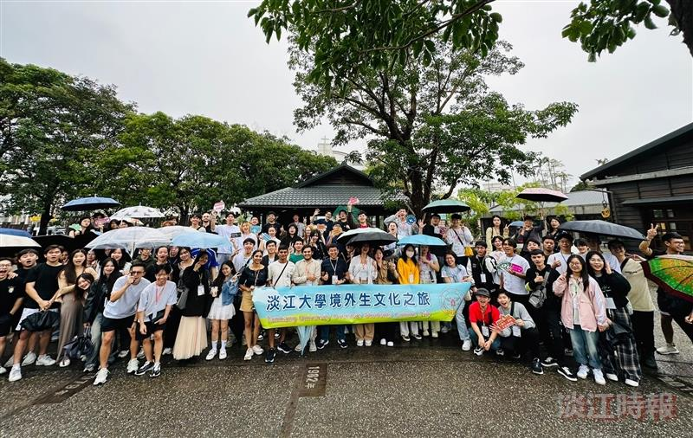
國際暨兩岸事務處境外生輔導組舉辦「宜蘭永續低碳文化之旅」，其中一站前往羅東林業文化園區，了解臺灣的傳統林業文化。（圖／國際處提供）

